2020-2021 EĞİTİM ÖĞRETİM YILI
GEBZE ANADOLU İMAM HATİP LİSESİ

ÖĞRENCİ KOÇLUĞU PROJESİ

2020-2021 EĞİTİM ÖĞRETİM YILI
GEBZE ANADOLU İMAM HATİP LİSESİ

ÖĞRENCİ KOÇLUK SÖZLEŞMESİ

1-Eğitim koçluğu, öğrencilerin istek ve hedefleri doğrultusunda farkındalık yaratarak kişisel ve akademik başarı, sosyal, kültürel ve sportif gelişimlerini desteklemek amacı ile eğitim koçu ve öğrenci tarafından yapılan planlamalar çerçevesinde yapılacaktır.
3.Öğrenci görüşmeleri kurumun kendi binasında ders saatleri dışında yapılır. Öğrencinin okula görüşmelere getirilmesi ve okuldan alınması veli sorumluluğundadır.
4. Öğrenci koçluk hizmetlerinde süreklilik esastır. Birlikte belirlenen seans sayısına göre görüşmelere öğrenci devam etmekle sorumludur.
5. Görüşme zamanları öğretmen ve öğrencinin mutabakatıyla belirlenir.
6. Öğrenci koçu okul tarafından atanır. Ancak koçluk süreci içinde tarafların yazılı dilekçesi ile değişiklik yapılabilir. Talep yönetici tarafından değerlendirilir.
7. Öğrenci koçluğu psikolojik danışma hizmeti değildir. Kişisel ve eğitim ile ilgili hedefler oluşturma/gerçekleştirme konularında tasarlanmış bir yardım ilişkisi olarak algılanmalıdır. Profesyonel psikolojik yardım gerektiren durumlarda okul rehberlik servisinin değerlendirmesi ile yönlendirme yapılır.
8 Koçluk görüşmelerinde gizlilik esastır. Bu esas doğrultusunda öğrencinin yazılı izni olmadan veliye bilgi verilmez.Ancak yaşamsal konularda ebeveyne bilgi verilir.
9. Koçluk süreci başlangıcında öğrenciyi tanımaya yönelik yapılan ön görüşmelerde öğrencinin ve velinin verdiği bilgiler doğru kabul edilir.
10.İş bu sözleşme bir nüsha olarak düzenlenerek her öğrenci ve veli tarafından imzalanır ve koçluk dosyasında saklanır.

Öğrenci |  | Ebeveyn |  | Öğrenci Koçu
Ad Soyadı: |  | Ad Soyadı: |  | Ad Soyadı:
Sınıf / No: |  | Telefon: |  | Telefon:
İmza: |  | İmza: |  | İmza:
Sözleşme Tarihi:

GEBZE ANADOLU İMAM HATİP LİSESİ
ÖĞRENCİ/VELİ GÖRÜŞME FORMU

…...……… AYLIK ÖĞRENCİ TAKİP ÇİZELGESİ
S.No | Öğrenci Ad-Soyad | Gör. Tarihi | Görüşme Konusu/Özeti
1
2
3
4
5
6
7

…...……… AYLIK VELİ TAKİP ÇİZELGESİ
S.No | Veli Ad-Soyad/Yakınlık | Öğrenci Ad-Soyad | Görüşme Konusu/Özeti
1
2
3
4
5

ÖĞRENCİNİN
ÖĞRENCİ HEDEF VE EYLEM PLANI

ADI :

SOYADI :

SINIFI :

HEDEFİM :

EYLEM PLANI (HEDEFİME ULAŞMAK İÇİN YAPACAKLARIM) 1.

2.

3.

4.

5.

Kimlerden yardım isteyeceğim?

  - Hedefime Ulaştım.

  - Hedefime Ulaşmadım

3.

DÖNEM SONU DEĞERLENDİRME RAPORU

DÖNEM SONU
DEĞERLENDİRMESİ

(değerlendirmede koçluk çalışmalarının yapılıp yapılmadığı,ve karşılaşılan problemler ile olumlu sonuçlar yazılacaktır. İstenirse öğrencilerin durumları tek tek
değerlendirilebilecektir. Ayrıca Öğrenci Koçluğu sonuçları hakkında genel değerlendirme yapılarak görüş ve öneriler belirtilecektir

Öğrenci Koçu Okul Müdürü

YILLIK DEĞERLENDİRME RAPORU

YIL SONU
DEĞERLENDİRMESİ

(Yıllık değerlendirmede koçluk çalışmalarının yapılıp yapılmadığı, yapılmadı ise neden yapılmadığı ve karşılaşılan problemler ile olumlu sonuçlar yazılacaktır. İstenirse öğrencilerin durumları tek tek
değerlendirilebilecektir. Ayrıca Öğrenci Koçluğu sonuçları hakkında genel değerlendirme yapılarak görüş ve öneriler belirtilecektir

Öğrenci Koçu Okul Müdürü

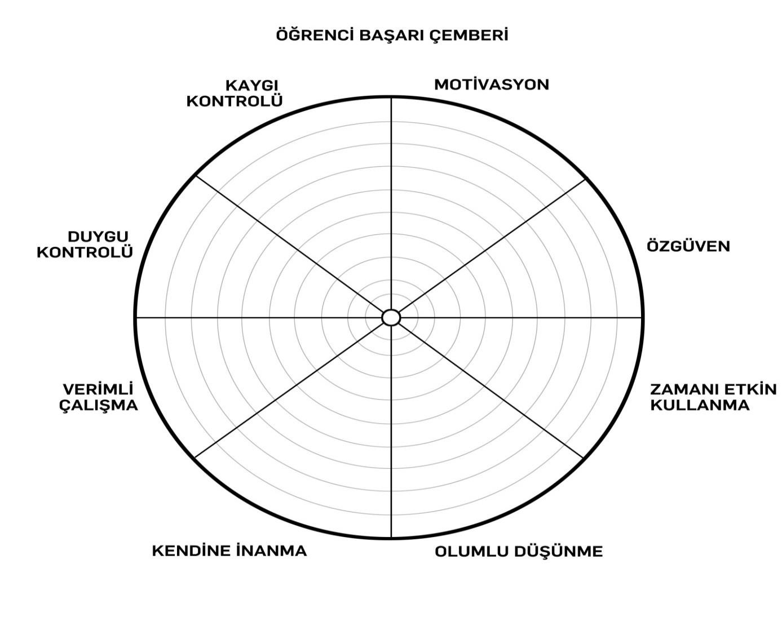

Başarı Çemberi, bir bütün olarak yaşamınızı tanımlamanın bir yolunu gösteren 8 bölüm içermektedir. Çemberin ortasını “0” ve en dış halkasını “10” kabul ederek, her bir alanı etki ve doyum düzeyine gore “0-10” arası puanlayınız. Bu alanları verdiğiniz puana gore “0” dan başlayarak “10” kadar kaç puan verdiyseniz çemberin o kadar bölümünü boyayınız. Örneğin bir alana “2” puanını verdiyseniz o alanda “0” dan başlayarak en dış daireye doğru “2” daireyi, “8” puan verdiyseniz “8” daireyi boyayın. Bu şekilde tüm alanlarla ilgili çalışmayı aynı çember üzerinde yapın.

Her bir alan için kendinize şu soruyu sorun:

Hayatımın bu alanında ne kadar mutluyum/başarılıyım? Bu alanımdaki doyum düzeyime 1-10 arasında kaç puan veririm?
- Bu alıştırmayla ortaya çıkan tabloya baktığımda aşağıdakileri fark ettim:
• ----------------------------------------------------------------------------------------------------------
• ----------------------------------------------------------------------------------------------------------
• ----------------------------------------------------------------------------------------------------------
- Tatmin düzeyimi arttırmak istediğim alanlar sırasıyla şunlar:
• -----------------------------------------------------------------
• -----------------------------------------------------------------
• -----------------------------------------------------------------
- Tatmin düzeyimi arttırmak istediğim belirlediğim alanlarımla ilgili yapabileceklerim şunlar:
• ----------------------------------------------------------------------------------------------------------
• ----------------------------------------------------------------------------------------------------------
• ----------------------------------------------------------------------------------------------------------

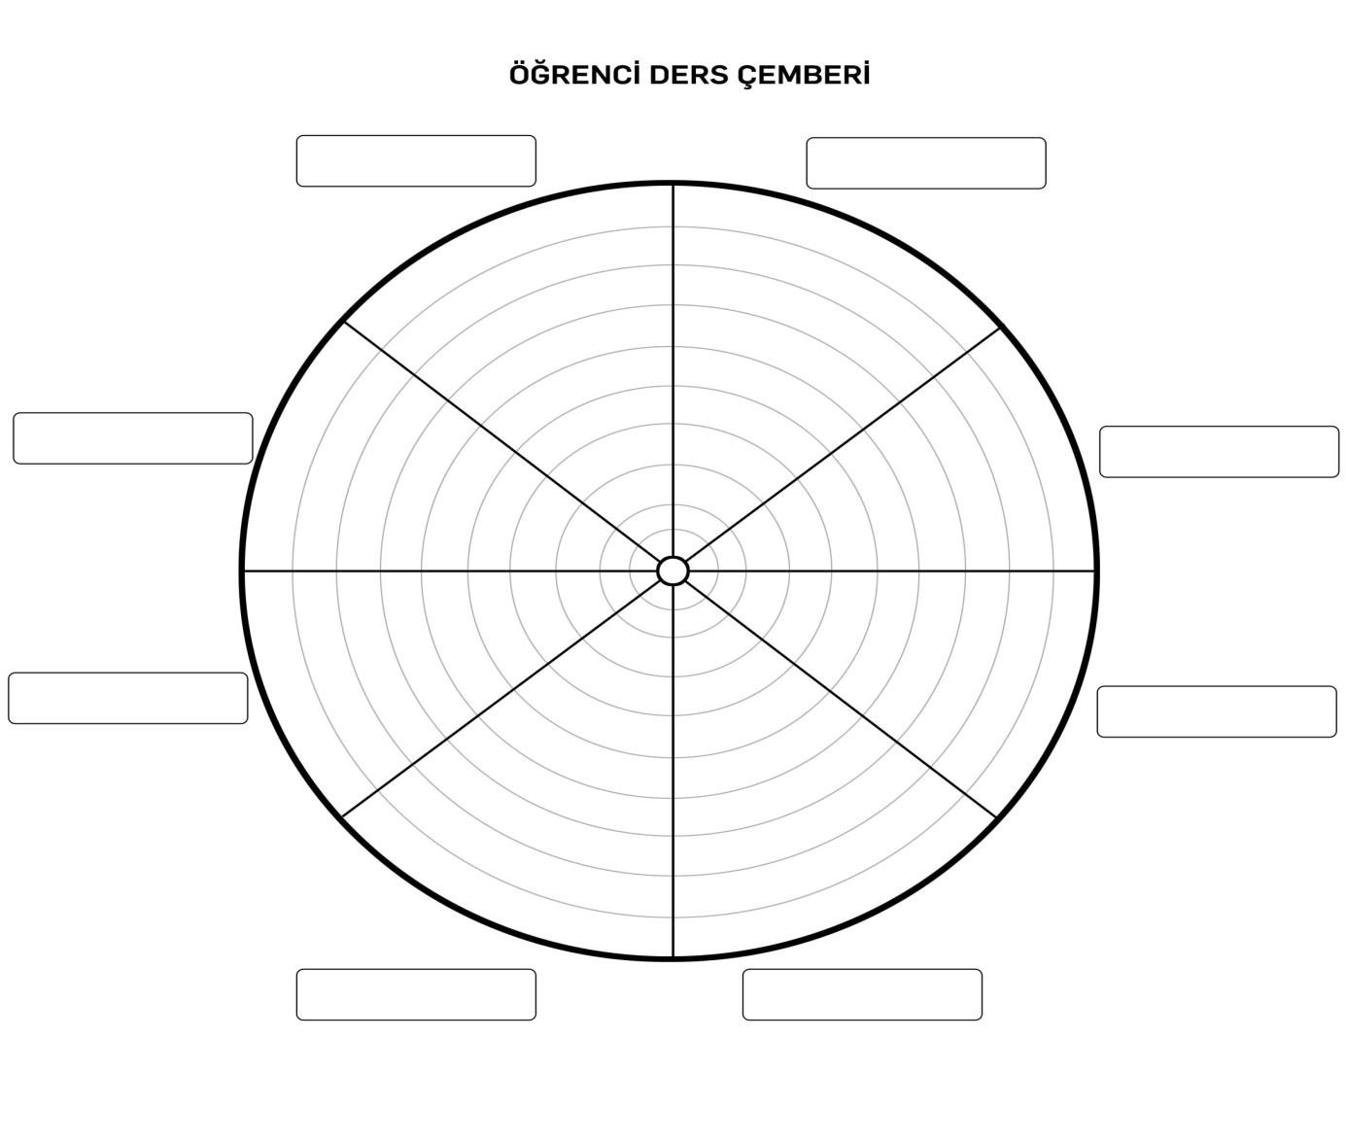
Ders Çemberi, bir bütün olarak derslerinizi tanımlamanın bir yolunu gösteren 8 bölüm içermektedir. Her bir kutucuğun içerisine başarınızı belirlemek için seçtiğiniz bir dersi yazın. Çemberin ortasını “0” ve en dış halkasını “10” kabul ederek, her bir alanı etki ve doyum düzeyine gore “0-10” arası puanlayınız. Bu alanları verdiğiniz puana gore “0” dan başlayarak “10” kadar kaç puan verdiyseniz çemberin o kadar bölümünü boyayınız. Örneğin bir alana “2” puanını verdiyseniz o alanda “0” dan başlayarak en dış daireye doğru “2” daireyi, “8” puan verdiyseniz “8” daireyi boyayın. Bu şekilde tüm alanlarla ilgili çalışmayı aynı çember üzerinde yapın.

Her bir alan için kendinize şu soruyu sorun:

Hayatımın bu alanında ne kadar mutluyum/başarılıyım? Bu alanımdaki doyum düzeyime 1-10 arasında kaç puan veririm?
- Bu alıştırmayla ortaya çıkan tabloya baktığımda aşağıdakileri fark ettim:
• ------------------------------------------------------------------------------------------------------------------
• ------------------------------------------------------------------------------------------------------------------
• ------------------------------------------------------------------------------------------------------------------
- Tatmin düzeyimi arttırmak istediğim alanlar sırasıyla şunlar:
• -----------------------------------------------------------------
• -----------------------------------------------------------------
• -----------------------------------------------------------------
- Tatmin düzeyimi arttırmak istediğim belirlediğim alanlarımla ilgili yapabileceklerim şunlar:
• -----------------------------------------------------------------------------------------------------------------
• -----------------------------------------------------------------------------------------------------------------
• -----------------------------------------------------------------------------------------------------------------

